RHEINZINK Reviso-Schiebestück

RHEINZINK

Eigenschaften

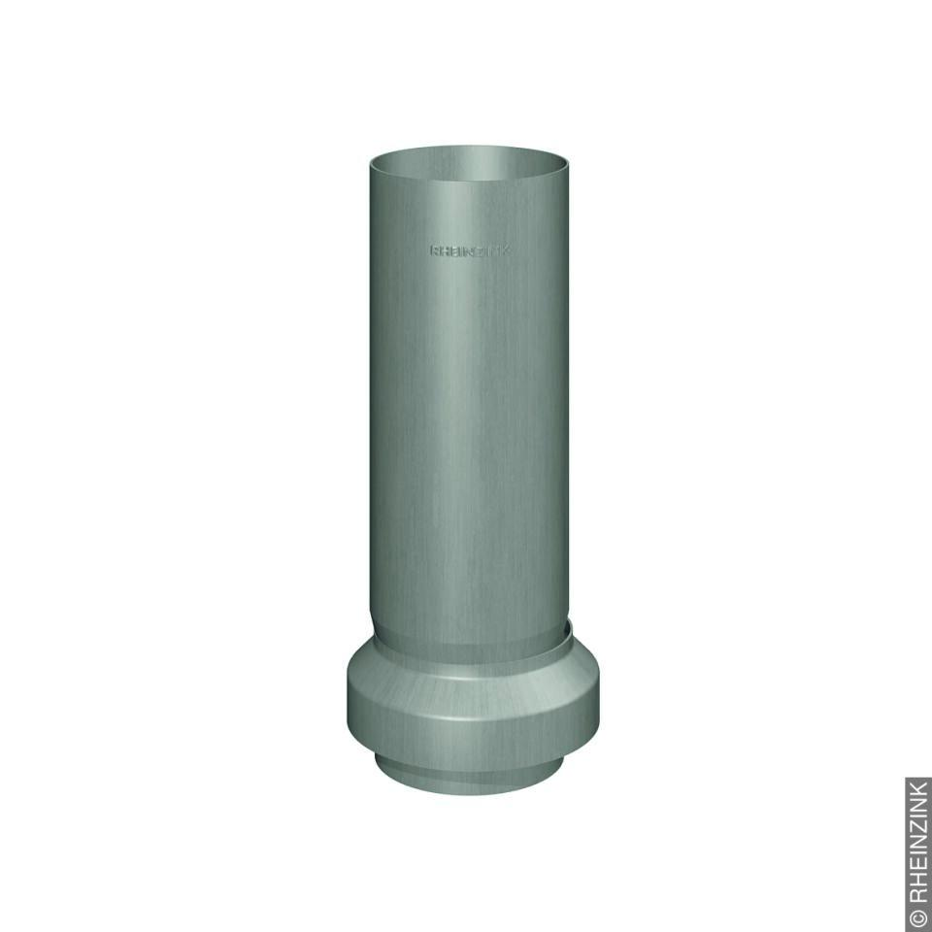

Farbton

dunkelgrau, hellgrau, silber

Form

rund

Oberfläche

vorbewittert, walzblank

Werkstoff

Aluminium, Kupfer, Titan, Zink

Länge (mm)

116,00 - 150,00

Nennweite DN

76,00 - 120,00